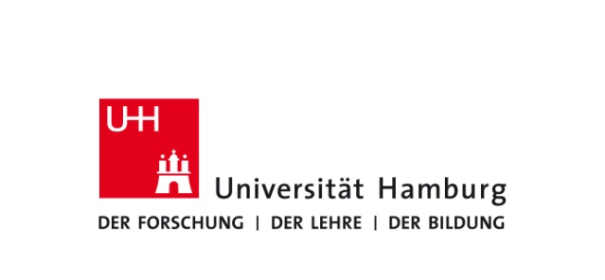
Paulo Freire Kooperation
e.V. Wissenschaftliche Gesellschaft
www.freire.de

Organisations-Komitee:
Paulo Freire Kooperation e.V. (www.freire.de)
• Stefan Berzel 01773009073, Prof. Dr. Dietlinde Gipser 01608578709, Dr. Heiner Zillmer 015156917703
Fakultät für Erziehungswissenschaft der Universität Hamburg
• Doris Franzbach 040 428383749, Prof. Dr. Joachim Schroeder 040 428386554
Kongress zur Freire-Pädagogik: 9. – 11. November 2018
www.freirehamburg2018.de

Programmübersicht

Freitag, 9.11.2018

Curio-Haus, Rothenbaumchaussee 15, Raum ABC
- 14:00 Check-In und Anmeldung
- 15:00 Begrüßung und Einführung
- 15:30 Freire heute - Grußworte aus aller Welt
- 16:30 Warum gerade Freire? Prof. Dr. Christel Adick (Bochum)
- 18:30 Abend der Begegnung

Samstag, 10.11.2018

Fakultät für Erziehungswissenschaft, Von-Melle- Park 8
- 9:00 Begrüßung und Einführung Raum 05
- 9:30 Arbeitsforen 1237, Workshop A
- 12:30 Mittagspause
- 14:30 Arbeitsforen 4568, Workshops BC
- 17:30 Pause und Imbiss
- 19:30 Präsentationen der Workshops und Tagesausklang

Sonntag, 11.11.2018

Fakultät für Erziehungswissenschaft, Von-Melle- Park 8
- 9:30 Berichte aus den Arbeitsforen
- 11:30 Podiumsdiskussion
- 12:45 Abschlussworte

Foren und Workshops Sa 10.11.18 vormittags

Forum 1 09:30-12:30 Uhr Raum 06

Postkoloniale Kritik und die Arbeit mit dialogischer Pädagogik weltweit
- Moderation: Dr. Markus Auditor (Kassel)

Forum 2 09:30-12:30 Uhr Raum 205

Dialogische Bildung und solidarisches Handeln
- Moderation: Prof. Dr. Heinz-Peter Gerhardt (Frankfurt)

Forum 3 09:30-12:30 Uhr Raum 08

Demokratie und Partizipation im Dialog entwickeln – insbesondere in pädagogischen Institutionen
- Moderation: Stefan Berzel (Bad Dürkheim), Dr. Joachim Dabisch (Oldenburg)

Forum 7 09:30-12:30 Uhr Raum 208

Generative Themen und das Prinzip Kodierung/Dekodierung als Momente einer solidarischen Professionalität Sozialer Arbeit
- Moderation: Prof. Michael May (Wiesbaden), Prof. Timm Kunstreich (Hamburg) in Kooperation mit Friedemann Affolderbach und Uwe Hirschfeld

Workshop A 09:30-12:30 Uhr Raum 206

Playbacktheater als Medium zur Stärkung der Dialogkompetenz
- Leitung: Jutta Heppekausen (Freiburg)

Foren und Workshops Sa 10.11.18 nachmittags

Forum 4 14:30-17:30 Uhr Raum 06

Dialogische Sensibilisierung in Weiterbildung und politischer Aktion zur Überwindung von Diskriminierung und Vorurteilen
- Moderation: Lynn Bubenheimer (Hamburg) / Dr. Thomas Friedrich (Ebern)

Forum 5 14:30-17:30 Uhr Raum 08

Theologie der Befreiung und Menschenrechte
- Moderation: Prof. Dr. Arnold Köpcke-Duttler (Würzburg)

Forum 6 14:30-17:30 Uhr Raum 205

Denken – Sprache – Wirklichkeit: Philosophische Ansätze und Theoriebildung von Paulo Freire weiterdenken
- Moderation: Dr. Joachim Dabisch (Oldenburg) /Dr. Heiner Zillmer (Hamburg)

Forum 8 14:30-17:30 Uhr Raum 05

Die Anwendung von Paulo Freires Theorie & Praxis in Schulen Brasiliens: Curriculumsentwicklung, Unterrichtsgestaltung, Evaluierung
- Moderation: Heinz Peter Gerhardt (Frankfurt)

Workshop B 14:30-17:30 Uhr Raum 208

Archetypische Figurationen als Praxis der Befreiung.
Künstlerische Bezüge und Übungen.
- Leitung: Dipl. Phys. Frank Henning (Berlin) / Prof. Dr. Eva Koethen (Hannover/Berlin)

Workshop C 14:30-17:30 Uhr Raum 206

STOP! Es geht auch anders… Forum-Theater praktisch
- Leitung: Michaela Bunge-Rosenthal (Hannover) / Prof. Dr. Dietlinde Gipser (Hamburg/Hannover)

